**Madáretető készítő versenyt** hirdettünk külön az alsó és külön a felső tagozat számára.

Az elkészült etetőket az iskola területén fogjuk kihelyezni.

A szülők támogatását, segítségét kértük a madarak téli etetéséhez szükséges magvak beszerzéséhez.

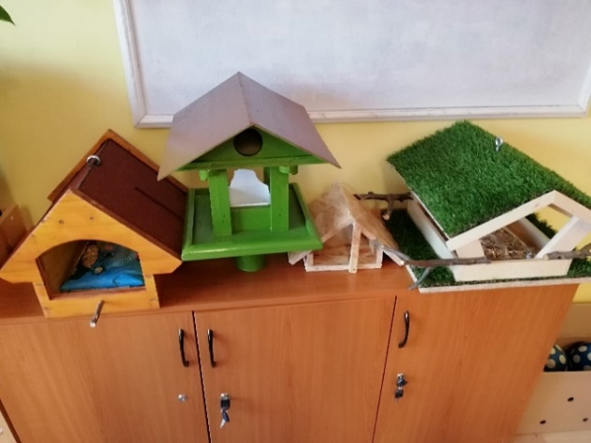 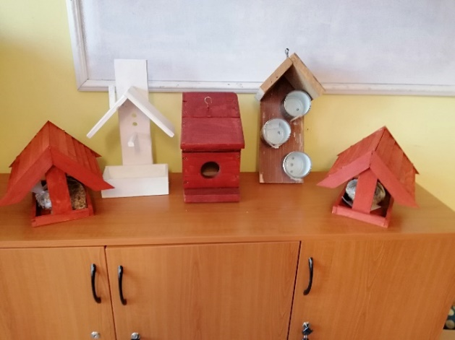

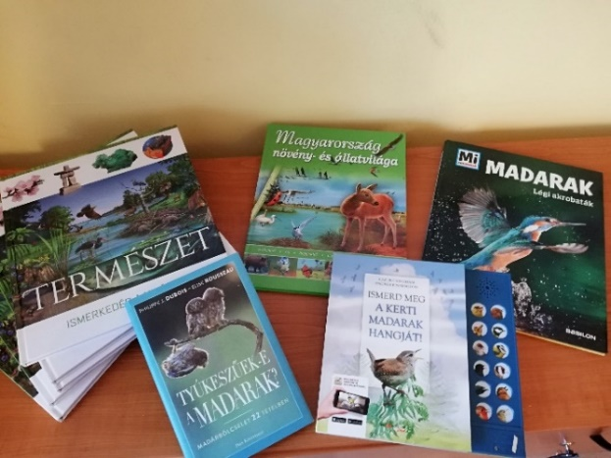 2019. december

A versenyre 9 pályamű érkezett. Minden alkotást tárgyjutalommal, oklevéllel értékeltünk.

Alsó tagozat eredményei:

I. helyezett: Tóth Martin 1. osztály

Egyed Lilien 4. osztály

II. helyezett: Hambalgó Hanna 1. osztály

Hambalgó Dominik 3. osztály

III. helyezett: Váczi Eszter 3. osztály

Frikton Katalin 2. osztály

Felső tagozat eredményei:

I. helyezett: Szabó Bálint 7. osztály

II. helyezett: Virág Barnabás: 6. osztály

III. helyezett: Béczi Botond: 6. osztály

Különdíjban részesült: Gyenis Alexandra 3. osztályos tanuló.